Министерство образования Республики Беларусь

Учреждение образования

“Белорусский государственный университет

информатики и радиоэлектроники”

Факультет информационных технологий и управления

Кафедра интеллектуальных информационных технологий

**Лабораторная работа №2 по курсу «МРЗвИС»**

**на тему:**

**«**Реализация модели решения задачи на ОКМД архитектуре**»**

Выполнил Середов А. С.

студент группы

921702:

Проверил: Ивашенко В.П.

Минск 2021

**Цель:**

Реализовать и исследовать модель решения на ОКМД архитектуре задачи вычисления матрицы значений.

**Вариант задания:**

*Дано*: сгенерированные матрицы ***A***, ***B***, ***E***, ***G*** заданных размерностей ***p***x***m***, ***m***x***q***, ***1***x***m***, ***p***x***q*** соответственно со значениями в рекомендуемом диапазоне

[-1;1].

*Цель*: вычислить матрицу значений *С* соответствующей размерности ***p***x***q***.

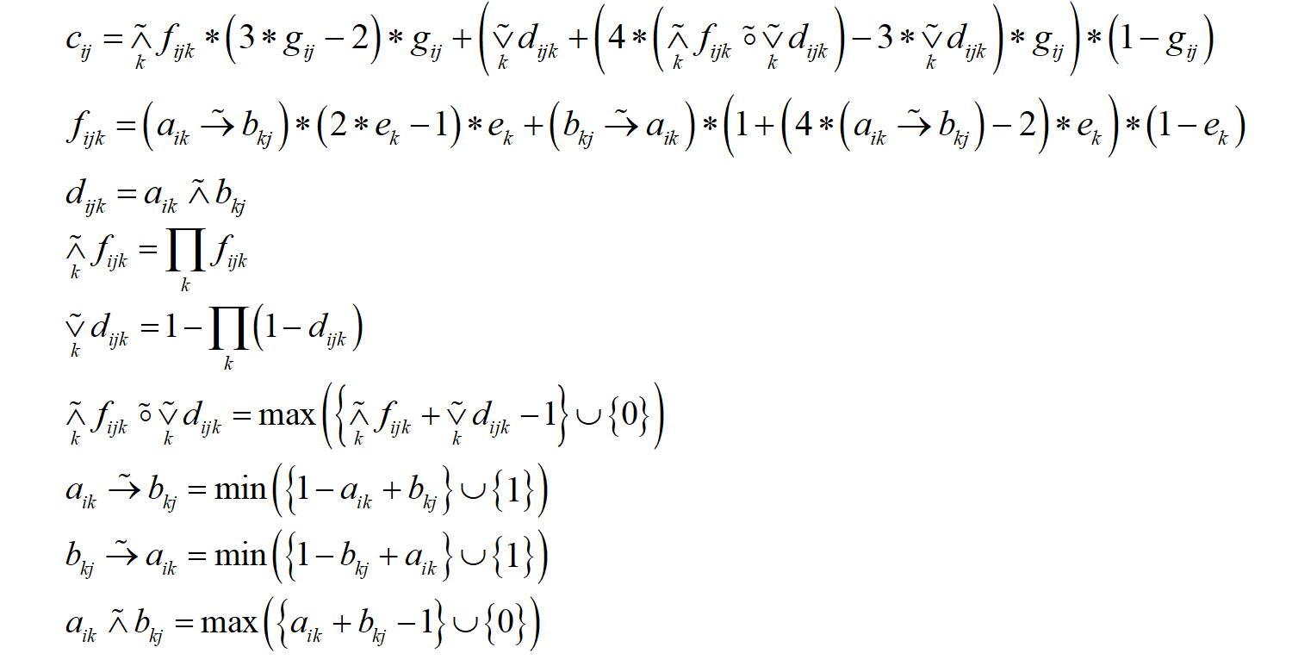

**Исходные данные:**

1. p, m, q – размерность матриц;
2. Матрицы ***A***, ***B***, ***E***, ***G,*** заполненные произвольными числами в диапазоне [-1;1].
3. n – количество процессорных элементов в системе;
4. $t_{i}$– время выполнение $i$ операции над элементами матриц.

**Описание модели:**

Для подсчета времени выполнения программы на одном процессорном элементе подсчитываются количества вызовов операций (произведение, сумма, разность, нахождение максимального и минимального элементов), а затем время одной операции умножается на количество вызовов данной операции, полученные значения суммируются. Для подсчёта $T_{n}$ необходимо установить зависимости между выполняемыми операциями. Если операции не являются зависимыми и их можно считать на различных процессорах, то время выполнение такой операции будет $t * \left\lceil \frac{c}{n}\right\rceil$, где $t$– время выполнения такой операции, $c$– количество вызовов данной операции, $n$– количество процессоров, на которых выполняется операция. Коэффициент ускорения вычислялся по формуле $Kу=\frac{T_{1}}{T_{n}}$, а эффективность по формуле $e=\frac{Kу}{n}$. Для подсчета коэффициента расхождения задачи необходимо измерить две характеристики $L_{sum}$ и $L_{avg}$, где $L_{sum}$- суммарная длина программы, а $L_{avg}$- средняя длина программы. Так как $L_{sum}$- суммарная длина программы, то она будет равна $T_{n}$. Чтобы посчитать $L_{avg}$, необходимо знать, сколько объектов различных классов выполняется на каком-то из этапов вычислений. Данная задача была решена с помощью подсчета количества вызовов операций и функций на различных ветвях выполнения программой. Зная, количества объектов, выполняющихся на ветвях программы, время выполнения функции или операции, можно подсчитать $L_{avg}$.

**Вопросы:**

* 1. Проверить, что модель создана верно.

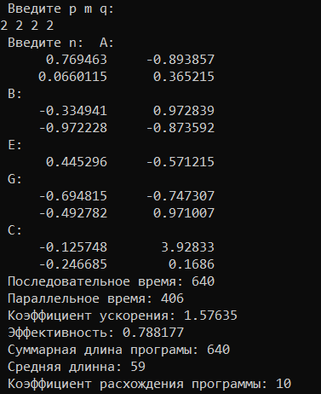

Модель создана верно.

1. Построить графики и объяснить на них точки перегиба и асимптоты.

Построим графики зависимостей $Ку(n, r)$, $e(n,r)$ и $D(n, r)$, где $Ку(n, r)$– коэффициент ускорения, $e(n ,r)$– эффективность, а $D(n, r)$- коэффициент расхождения задачи:

Для расчета коэффициента ускорения и эффективности воспользуемся статистическими данными созданной программой.

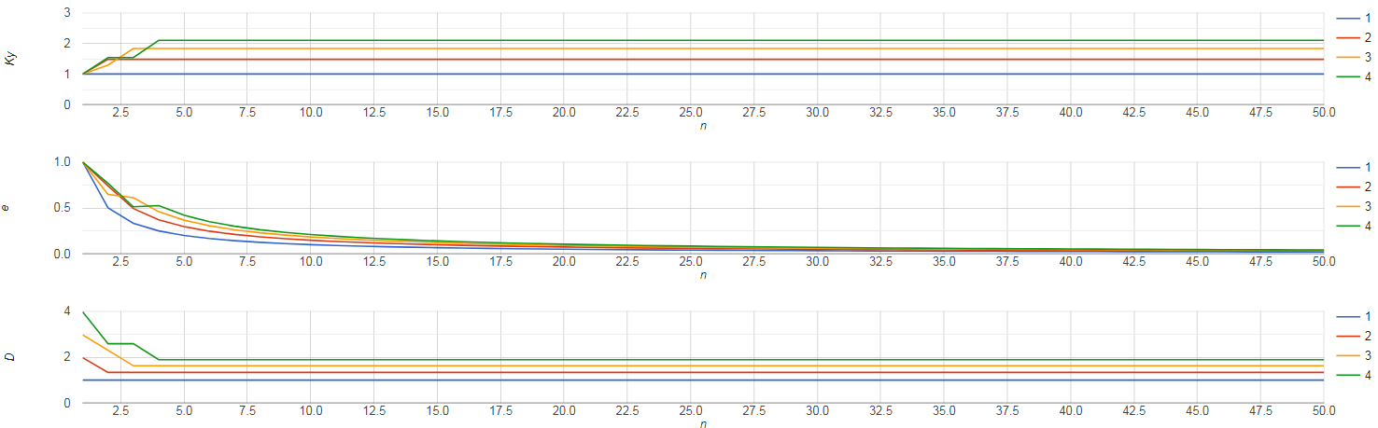

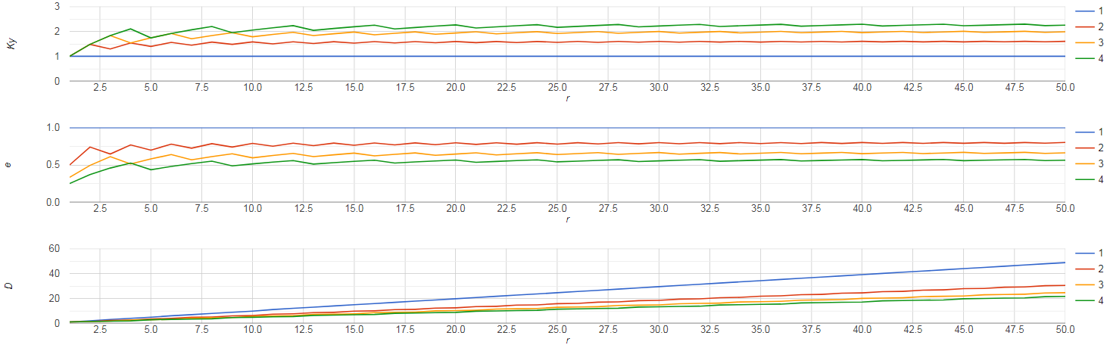

**Асимптоты графиков:**

Асимптотой графика $Ку(n)$ является прямая, параллельная оси абсцисс, а ордината всех точек этой прямой равна значению $Ку(n)$, при $n≥r$. Это объясняется тем, что при $n≥r$, будут задействованы только $r$ процессорных элементов, а остальные $(n-r)$ процессорных элементов будут простаивать.

Асимптотой графика $Ку(r)$ будет прямая, параллельная оси абсцисс, а ордината всех точек этой прямой равна значению $Ку(r)$, при $n=r$. При этом точки, которые удовлетворяют условию $r mod n = 0$, являются точками перегиба. Точки перегиба можно объяснить тем, что в точках, в которых ранг задачи кратен количеству процессорных элементов, все процессорные элементы одновременно задействованы в вычислениях.

Асимптотой графика $e(n)$ будет прямая $y = 0$, так как рост функции $Ку(n)$ ограничен (значение $Ку\left(n\right)=const$, при $n≥r$), а количество процессорных элементов $n$ продолжает расти.

Асимптотой графика $e(r)$ будет прямая $y = 1$, при этом точки, которые удовлетворяют условию $r mod n = 0$, являются точками перегиба. Причина этих точек перегиба такая, как и в случае, возникновения точек перегиба в $Ку(r)$.

Асимптотой графика $D(n)$ будет прямая, параллельная оси абсцисс, а ордината всех точек этой прямой равна значению $D(n)$, при $n=r$. Так как при достижении $n значения r$, последующее увеличение $n$ не оказывает никакого влияния (дополнительные процессорные элементы не будут участвовать в вычислениях).

У графика $D(r)$ асимптот и точек перегиба нет.

1. Спрогнозировать, как изменится вид графиков при изменении параметров модели; если модель позволяет, то проверить на ней правильность ответа.

При увеличении разрядности $n$, коэффициент $Kу(n)$ увеличивается, пока разрядность $n меньше ранга r$. После точки $n=r$, график $Kу\left(n\right) не изменяется$.

При увеличении *n, e(n)* уменьшается*,* после значения *n* = 4, убывание становится практически геометрическим.

При увеличении разрядности *n,* расхождение D уменьшается, пока разрядность меньше 4, после это график не меняется.

При увеличении ранга $r$, коэффициент ускорения $Kу(r)$ изменяется скачкообразно.

При увеличении ранга $r$, эффективность $e(r)$ изменяется скачкообразно.

При увеличении ранга *r,* расхождение D растет практически линейно.

**Вывод:**

В результате выполнения лабораторной работы была реализована модель решения на ОКМД архитектуре задачи вычисления матрицы значений.

Были построены и исследованы графики характеристик данной системы. С помощью графиков были изучены зависимости коэффициента ускорения, эффективности и коэффициента расхождения программы от ранга задачи и количества процессорных элементов.